Данный приёмник выдаётся каждому делегату, либо слушателю конференции. К приемнику подключаются наушники.
На приемнике выбирается необходимый канал.
Система синхронного перевода MAXON серии 63:
Это система для беспроводной передачи аудиосигналов с помощью инфракрасного излучения.
Систему можно использовать в целях синхронного перевода для международных конференций, где используется несколько языков.
Чтобы все участники могли понять дискуссию, устные переводчики одновременно переводят язык выступающего по мере необходимости и после перевода сигнал с пульта переводчика транслируется в наушники слушателям (у каждого слушателя есть ИК приемник). Делегаты выбирают язык по своему выбору и слушают его, выбор осуществляется переключением каналов.
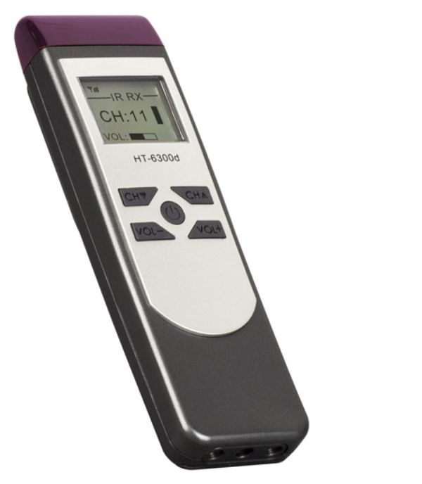
Цифровой ИК - приемник IR-63D:

• Беспроводное портативное устройство карманного размера
• Поддерживает до 12 различных языков
• Переключатель каналов и разъем для наушников
• Переключатель включения / выключения питания и регулятор уровня громкости
• Питание от аккумуляторных батарей (3 х АAА)
• При отключении наушников питание не потребляется
• ЖК-дисплей с индикацией состояния батареи и приема

Технические параметры:
• Чувствительность приема: -101 дБм
• Угол половинной чувствительности: ±50°
• Уровень выходного сигнала наушников при 2,4 В: 450 мВ/мин (работает на максимальной громкости, наушники 32 Ом)
• Диапазон выходных частот наушников: от 20 Гц до 10 кГц
• Выходное сопротивление наушников: 32 Ом
• Максимальное отношение сигнал/шум: 78 дБ(А)
• Напряжение питания: 3,6 В, номинальное 3 В
• Потребляемая мощность при 2,4 В (напряжение батареи): 60 мА (работа на максимальной громкости, наушники 32 Ом)
• Потребляемая мощность (в режиме ожидания): 60 мА
• Размеры: 155×47×24 мм
• Вес: 80 г без батареи

Схема подключения:

